TD2

Notion de typage
Changez le code pour que le type date d'une transaction ne soit pas une chaîne de caractères (String) mais une réelle Date (java.util.Date). De plus on veut que la date soit fixée au jour de la création d'une transaction.
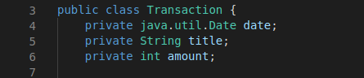

Changez le code pour que le type d'un montant ne soit pas un double mais un entier positif (on considère que c'est la valeur en centime d'euros). On pourrait même lever une exception (IllegalArgumentException) lors de la création si le montant est égal à zéro.

Account et Transaction
Quel est l'état de la classe Account (quelles propriétés peuvent changer) ? Coder la méthode commentée //TODO_1 de cette classe en vous assurant que l'état de la classe ne peut pas être changé à l'extérieur de la classe.

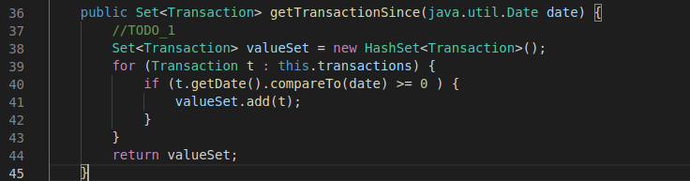

L'identifiant des objets Account est codé par la propriété String id. De fait, pensez-vous que deux objets Account peuvent avoir le même id ? Si tel est le cas, comment s'assurer que cela n'arrivera pas ?
Coder les //TODO_2 de la classe Transaction. Pourquoi cette classe ne possède pas de méthodes publiques permettant de changer les valeurs des propriétés ?
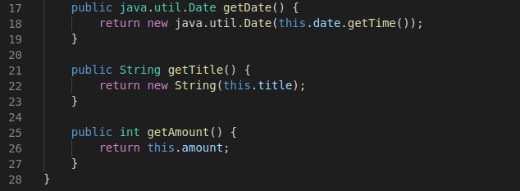
Codez le //TODO_3 de la classe Account pour mettre à jours le solde (balance) du compte.
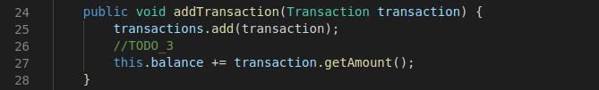

Notions avancées
Dans la classe Account, la méthode addTransaction(Transaction transaction) peut-elle être changée par la méthode addTransaction(String titre, int montant) ? Quelle différence cela fait-il ?

Modifiez le code pour qu'il soit possible de supprimer une transaction d'un compte mais uniquement en donnant sa date, son titre et son montant

